US2.3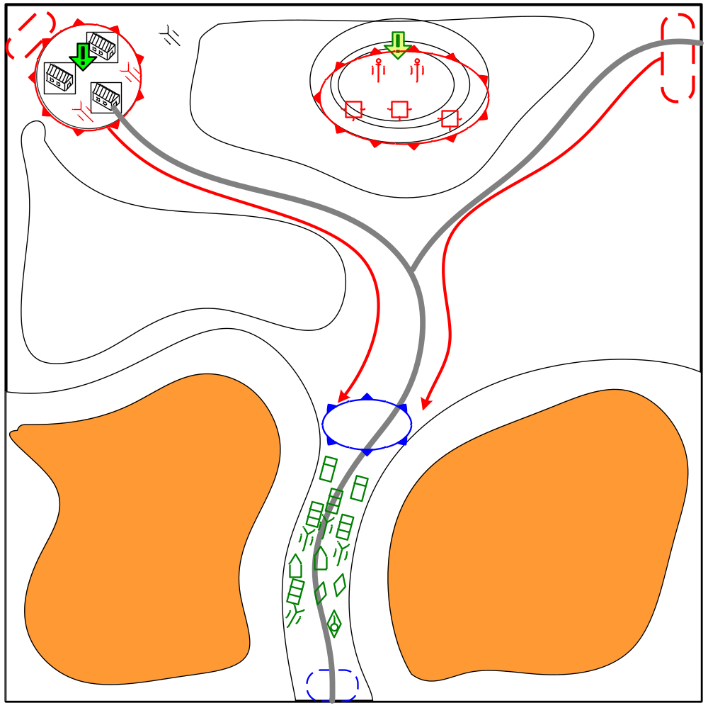

Размер: 8x8 патчей
Местность: Джунгли, День.

Войска игрока.
Стартовые войска:
По усмотрению дизайнера в соответствии с допустимыми для этой главы войсками.

Подкрепления:
Штурмовая Пехота
Лёгкие танки
Штурмовики

Войска союзника.
Стартовые войска:
По усмотрению дизайнера в соответствии с допустимыми для этой главы войсками.

Подкрепления:
Нет.

Войска противника.
Стартовые войска:
По усмотрению дизайнера в соответствии с допустимыми для этой главы войсками.

Подкрепления:
По усмотрению дизайнера в соответствии с допустимыми для этой главы войсками.

Задание.

- Ликвидация пробки
- Захват деревни.

Условие поражения.

Нет войск и подкреплений.

Условие победы.

Захват позиции противника.

Дополнительная информация.
На выходе из ущелья образовалась пробка из союзных юнитов неподконтрольных игроку. Проехать можно с одного конца дороги до конца ущелья джипом. Союзные юниты, находящиеся рядом с джипом, передаются игроку. Подкрепления игрока поступают с одного конца дороги и не могут продвигаться вперёд пока не будет устранён затор. Противник атакует игрока на выходе из ущелья, и пока игрок не устранит затор, он не может нормально организовать оборону и подвезти подкрепления. После отражения атак игроку необходимо захватить позицию противника на северо-западе. Также игрок может захватить арт. позицию противника на северном холме и тем самым облегчить себе жизнь.

